

**Kauno technologijos universitetas**

Elektros ir elektronikos fakultetas

**Testo sudarymas LabVIEW aplinkoje**

Laboratorinis darbas

|  |  |
| --- | --- |
|  |  |
| **Žygimantas Marma**  Studentas | (parašas) (data) |
|  |  |
| **Doc. Šarūnas Kilius**  Dėstytojas | (parašas) (data) |
|  |  |

**Kaunas, 2023**

Turinys

Įvadas 3

1. Darbo eiga 4

Išvados 15

Įvadas

**Darbo tikslas: s**usipažinti su LabView aplinkos galimybėmis projektuojant automatizuotus elektroninės įrangos testus.

**Darbo užduotis**

1. Savarankiškai suprogramuokite testą pagal pateiktą pavyzdį ir išbandykite testavimą.
2. Papildykite testą dažnių diapazono matavimu (dažnio matavimas papildomai pridedamas *Tone Measurements* bloko *Properties*. Dviem testo reikšmėms išvesti įterpkite „loginį IR“ prieš LED indikatorių – jis randamas *Boolean - > And*).
3. Nuskaitykite testui signalą iš kompiuterio mikrofono įėjimo (*Express -> Input -> Acquire Sound*).

# Darbo eiga

## Signalo analizė

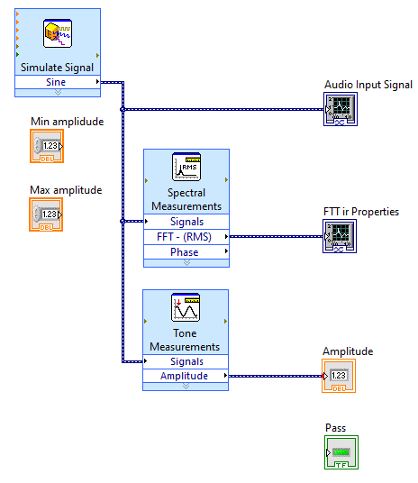

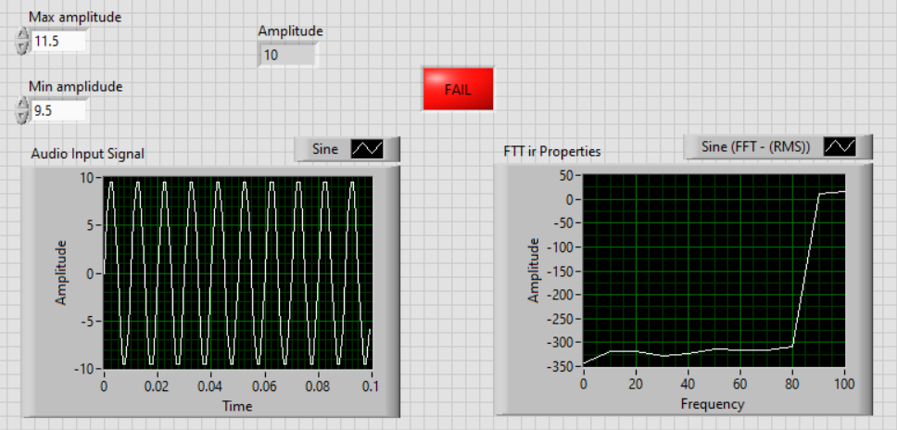

## Signalo ribinių reikšmių testas (Limit Test)

Sdf

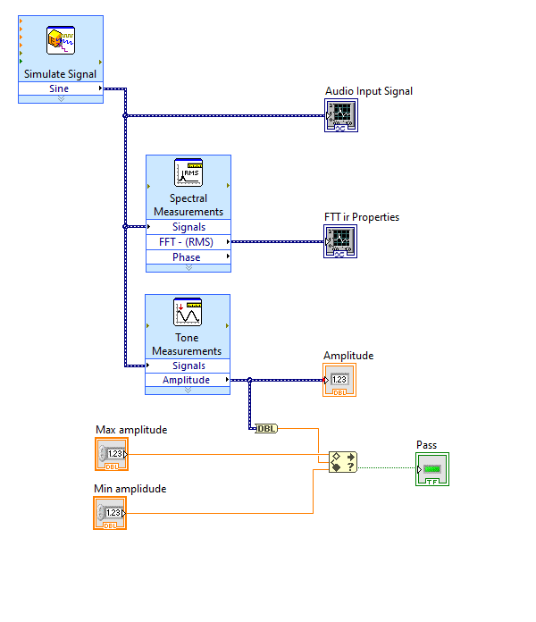

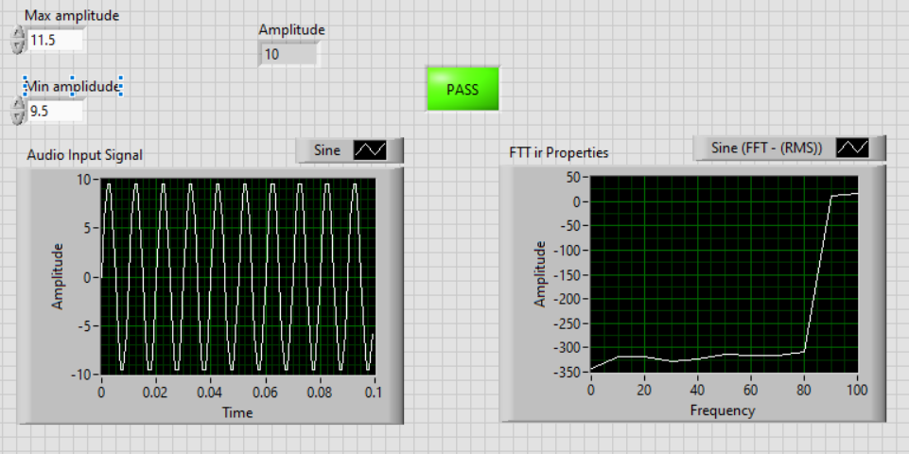

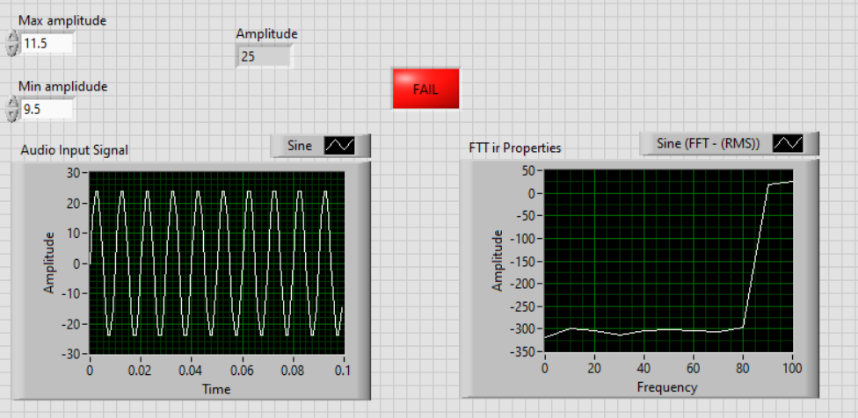

## Parengimas TestStand aplinkai

Sadas

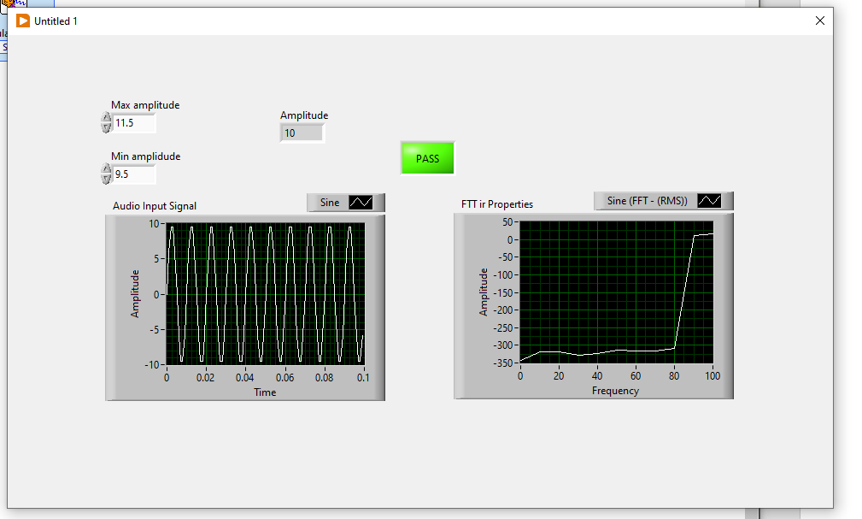

## LabView testo įtraukimas į TestStand testavimo seką

Asdsa

Asd

A

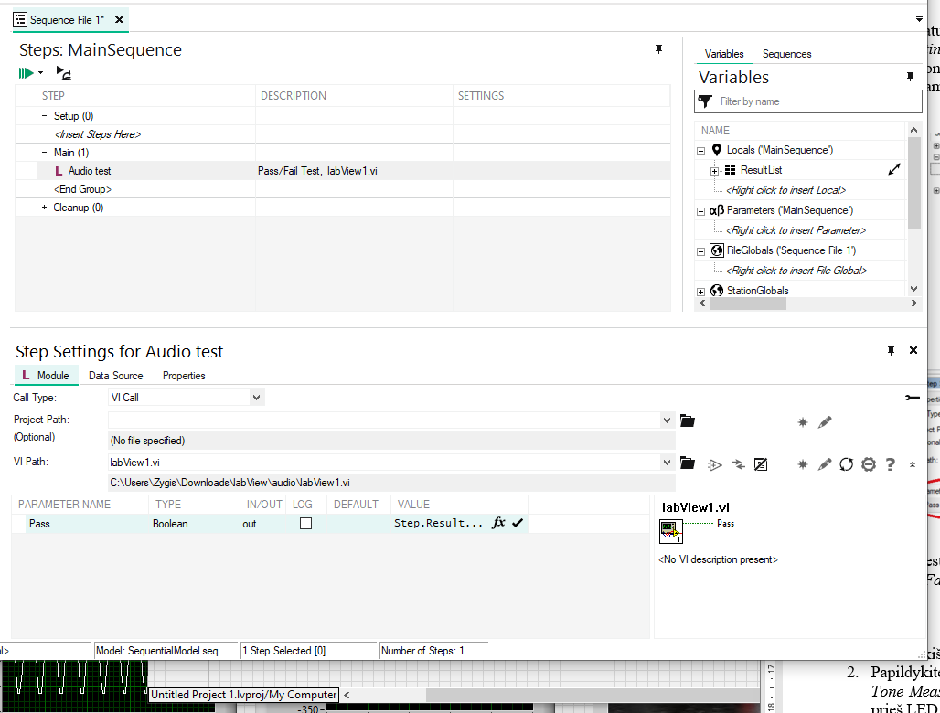

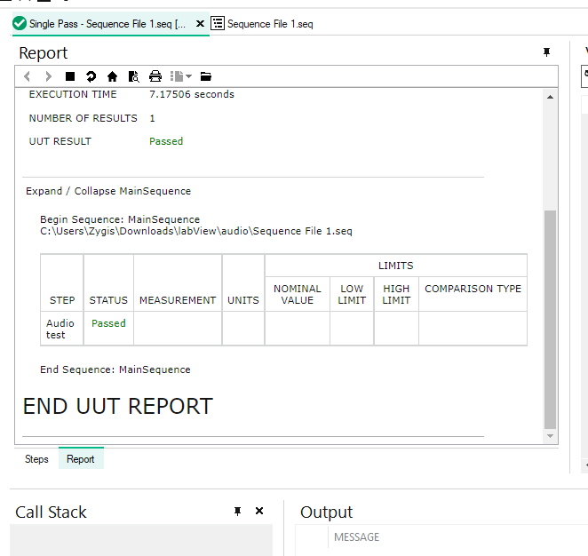

## dažnių diapazono matavimu

AWS

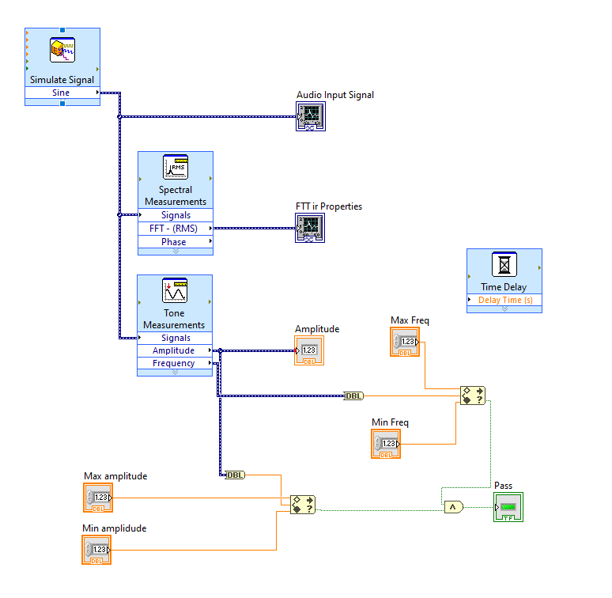

QA

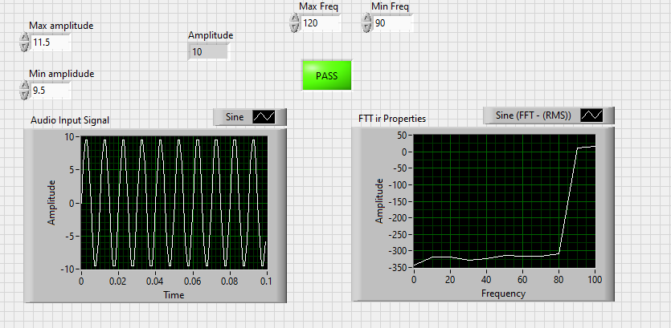

Rezultatas

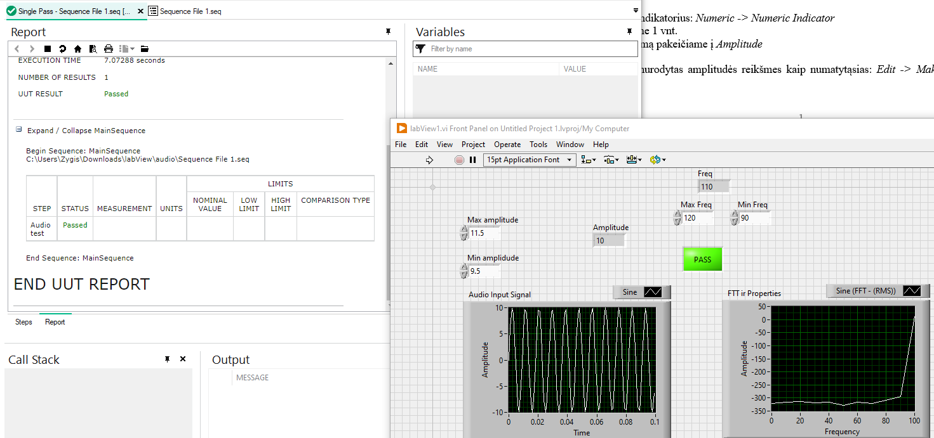

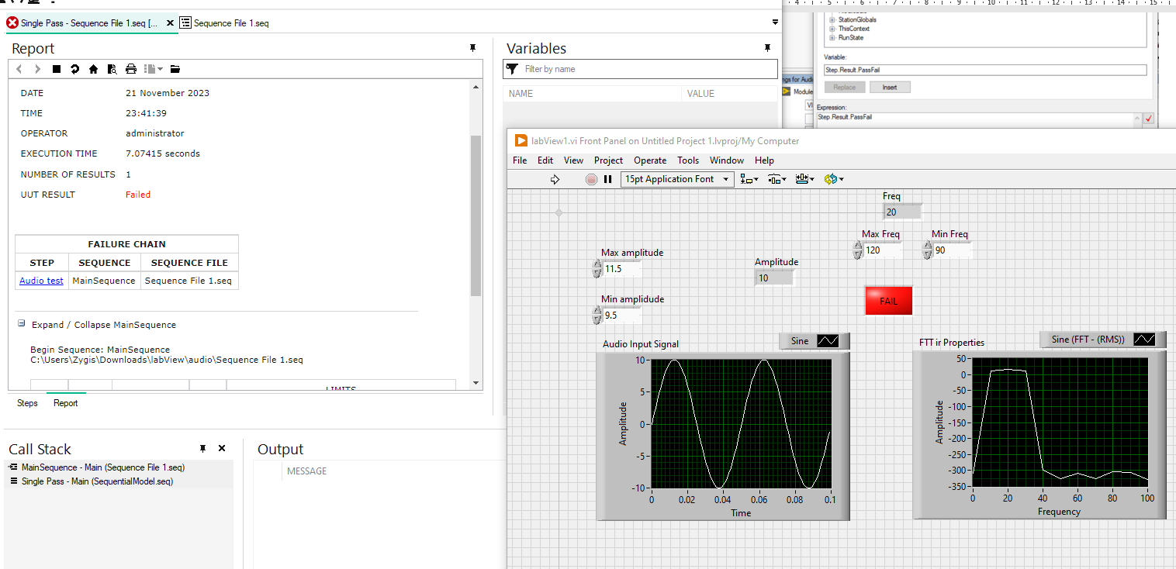

## testui signalą iš kompiuterio mikrofono įėjimo

asd

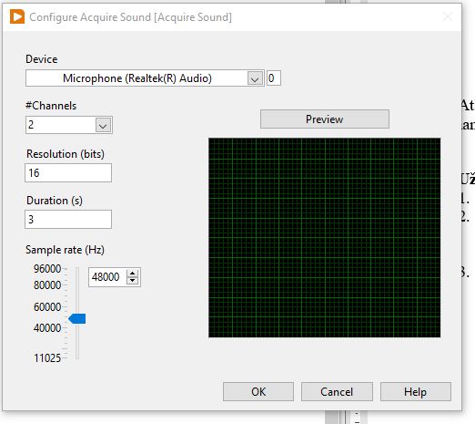

Buvo isbandyta muzika:

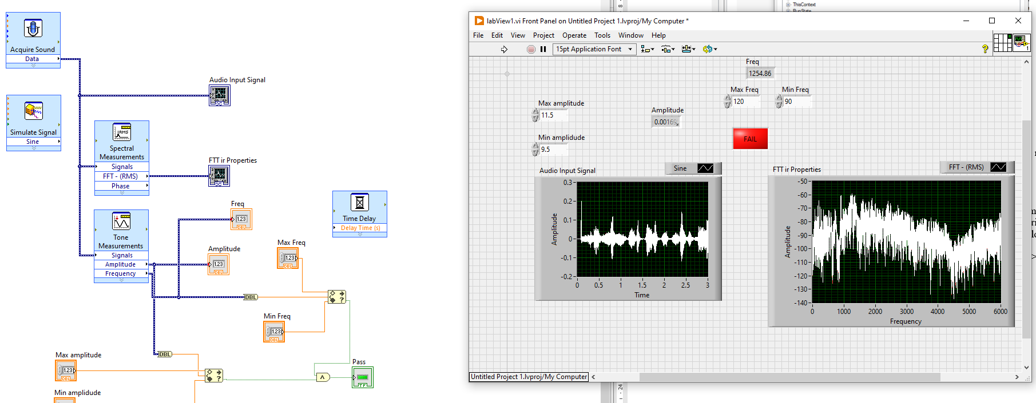

Sirenos signalas

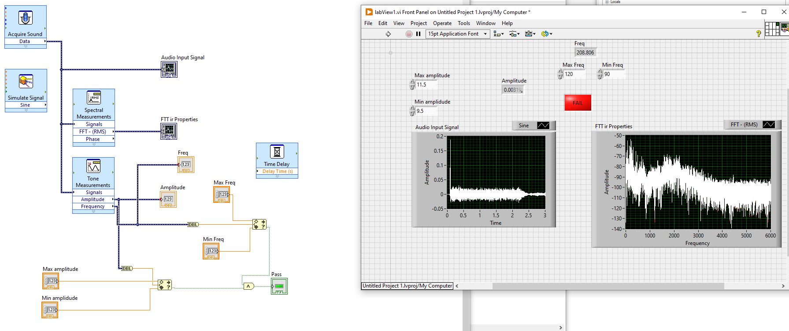

Išvados

1. Susipažinome
2. Darbo metu
3. Sudarėme naują „